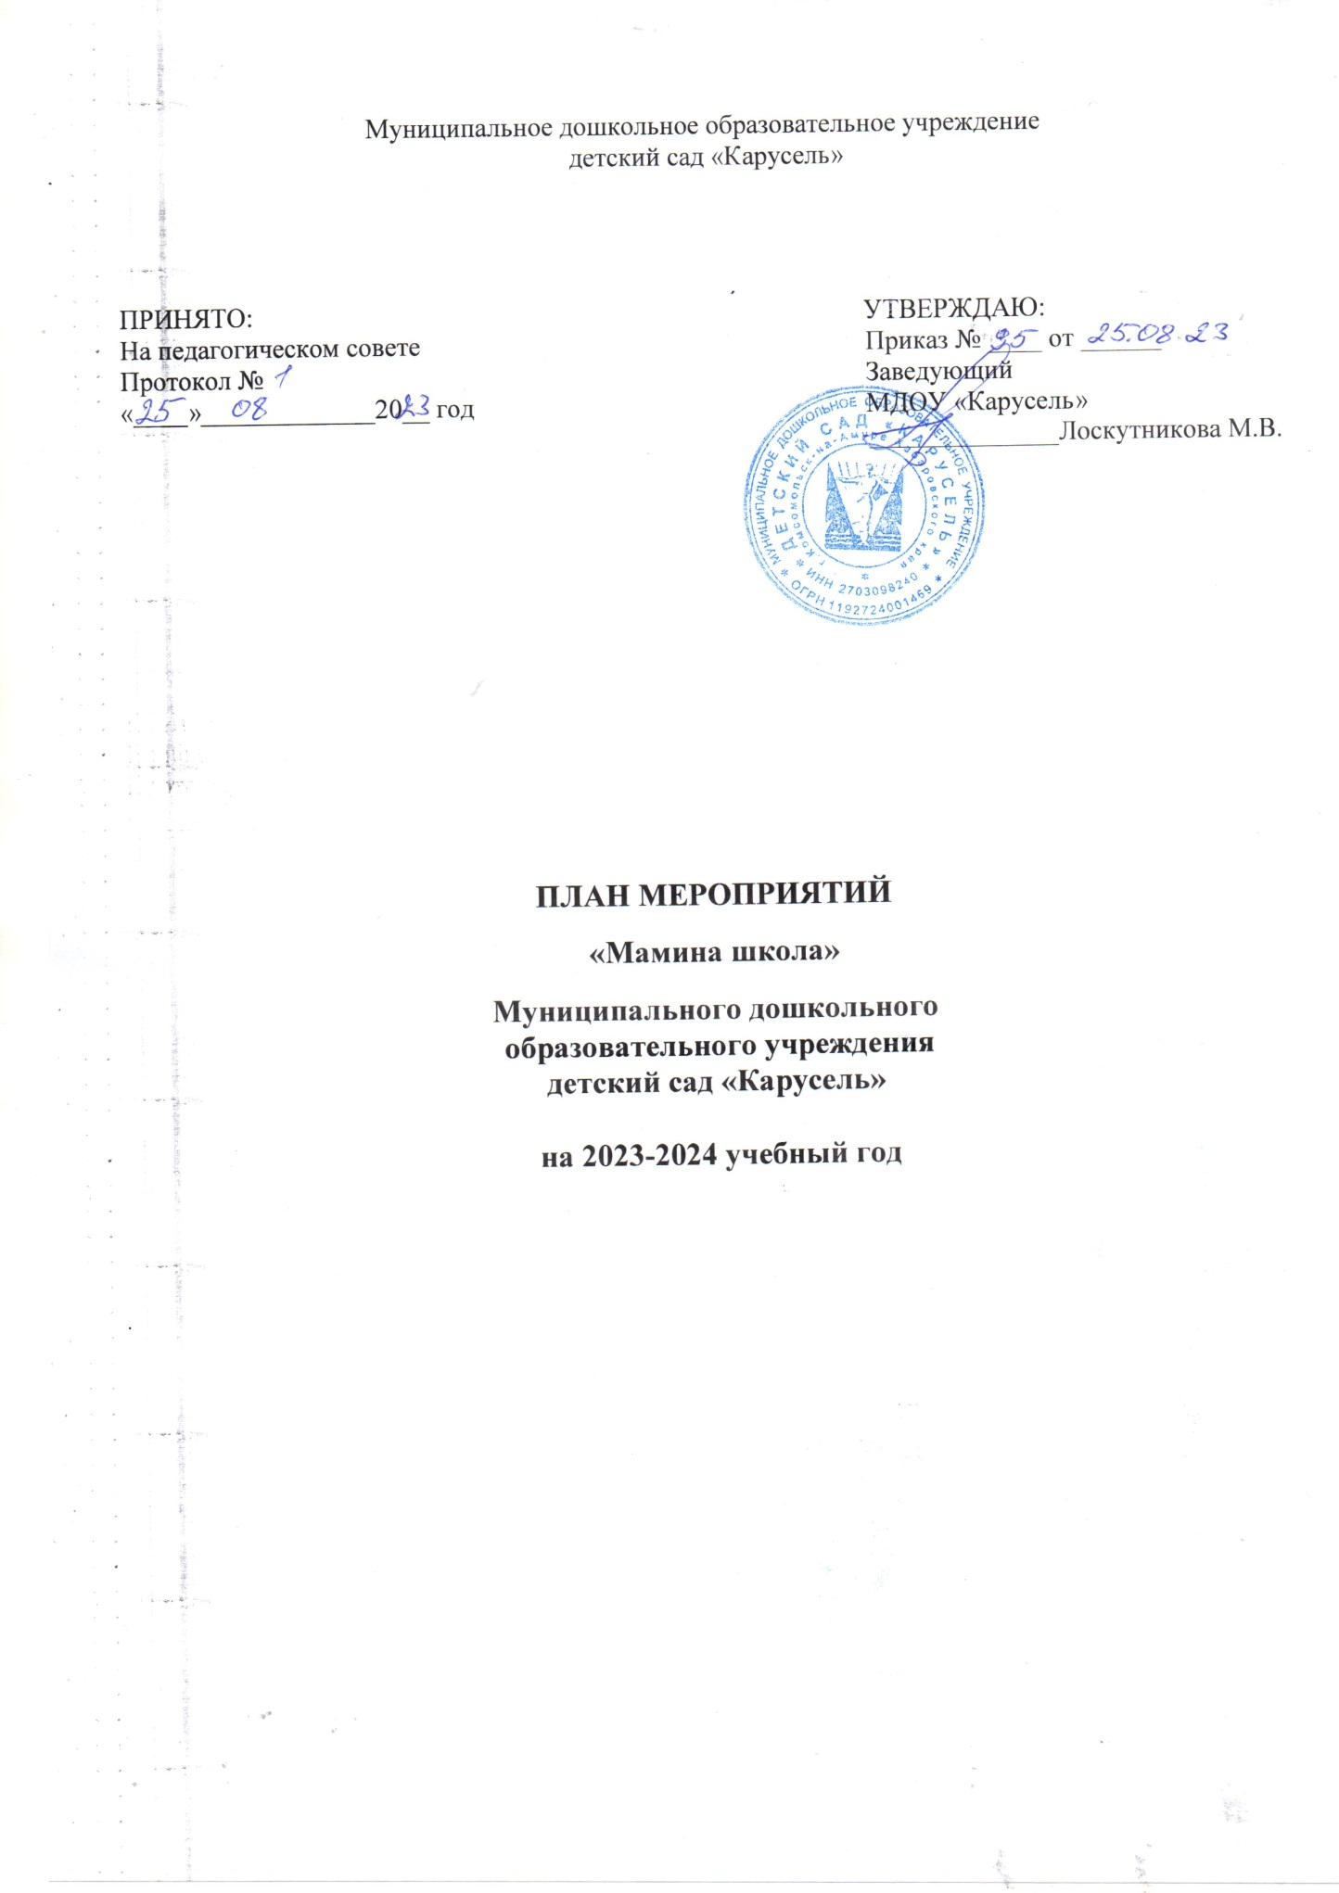

«Мамина школа»
План мероприятий на 2023 – 2024 учебный год
 | Дата проведения | Мероприятия | Ответственные
1. | Сентябрь | - Оформление информационного стенда  «Детский сад встречает дошколят».  - Консультация «Адаптация дошкольников к условиям детского сада».  - Анкетирование родителей «Давайте с вами познакомимся, сведения о ребёнке». | Заведующий  Воспитатели группы раннего возраста
2. | Октябрь | «Общение с ребёнком от года до трёх лет»  - Мини-лекция «Кризис трёх лет». | Воспитатели  Заместитель заведующего по ВМР
3. | Ноябрь | «Нравственно-патриотическое воспитание»  Пополнение центров по нравственно-патриотическому воспитанию | Заместитель заведующего по ВМР;  воспитатели
4. | Декабрь | « Сохраним природу и лесные богатства»  - Хоровод вокруг елочки  - Новогодние поделки «Новогодняя игрушка моей семьи» (украсим елочку).  - Новогодний год в гостях у сказки о проведении конкурса рисунков.  - Природоохранная акция «Покормите птиц»  - Кормушки для птиц «Птичья столовая»  - Смотр-конкурс зимних участков «Зимняя сказка» | Заместитель заведующего по ВМР;  воспитатели  Музыкальный руководитель: Прокопьева Е.Н.
5. | Январь | Подготовка к школе  Обучение грамоте. | Воспитатели  подготовительной группы.  Учитель-логопед.  Заместитель заведующего по ВМР
6. | Февраль | - Подготовка к школе.  - Математическое развитие | Воспитатели подготовительной группы.  Заместитель заведующего по ВМР
7. | Март | « Валеология».  Пополнение физкультурного центр (валеология) | Музыкальный руководитель: Прокопьева Е.Н.  Заместитель заведующего по ВМР  Воспитатели
8. | Апрель | Игра в жизни детей»  (подвижные игры)  Движение без ограничений (день здоровья) | Воспитатели  Заместитель заведующего по ВМР
9. | Май | «Организация летнего оздоровительного отдыха детей раннего возраста»  - «Профилактика солнечных ожогов у детей».  - «Организация досуга детей летом».  - Организация питание детей раннего возраста летом». | Заместитель заведующего по ВМР  Воспитатели

